机械创新设计大赛设计说明书

小组成员：李欣源 肖澍权 彭源锋 谷俊鹏 杨文潞

目录

一、机器人主体设计 3

1.1 机器人主体框架的搭建 3

1.2 机器人内部可升降轮组平台的设计 4

二．腿部运动结构设计 5

三．控制模组及供电模组设计 6

3.1控制模组设计 6

3.2供电模组设计 7

四、引脚定义说明 8

前言

本次机械创新设计大赛机械设计部分的任务由李欣源与谷俊鹏两人协助完成，设计内容包括机器人整体框架、丝杆可升降平台、腿部运动结构等；控制模组及供电模组设计由肖澍权、彭源锋两人共同完成，设计内容包括硬件部分与软件部分等；最终的组装调试由小组成员共同完成。

本次机械设计的主要内容包括进行运动形式的仿真、运动形式的传递仿真、机械传动方式的选择、机构运动尺寸的设计、自由度验算等，并在此基础上对各部件进行计算、建模、制图、加工、组装，最后完成实物的搭建；控制模组及供电模组的主要设计内容包括电路板的设计与绘制、软件部分的设计与实现、物联网模块与视觉部分的的搭建等。

本次设计工作经由指导教师奚月平的审阅、指导，奚月平老师在设计中提出了许多建设性的意见，特此表示感谢。

# 一、机器人主体设计

机器人主体可主要分为两大方面，即机器人主体框架的搭建以及内部可升降轮组平台的设计。

## 1.1 机器人主体框架的搭建

机器人主体框架的搭建参考自然界拥有外骨骼的爬行动物，选用铝框架的形式作为主体骨架。选用铝框架的形式作为主体骨架目的主要可分为以下三点：

1. 为机器人整体提供支撑和强度保证，避免机器人在行进过程中以及行经部分崎岖路面产生结构变形或失稳。
2. 为内部可升降平台、轮组以及控制部分提供足够的承载空间。
3. 在保证以上两点的前提下选用重量较轻的铝管可减轻四足机器人足部支撑负担以及行进负担。

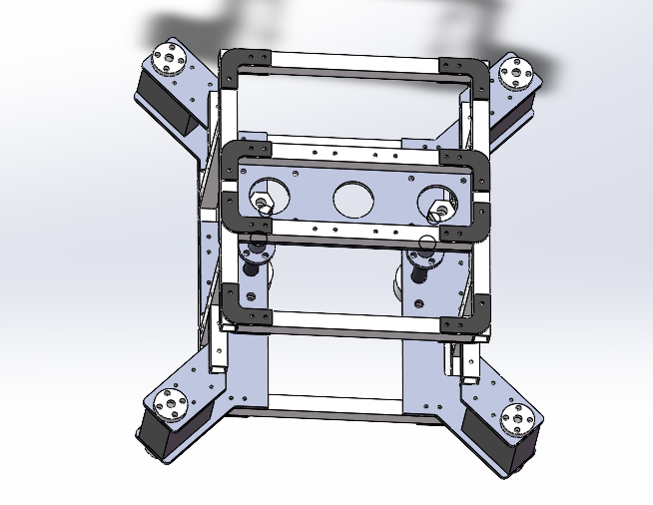

图1-1

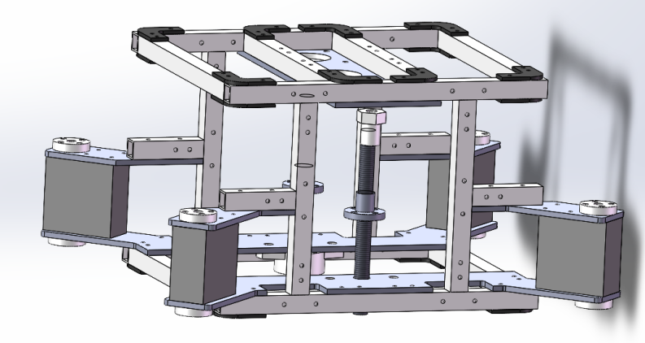

图1-2

## 1.2 机器人内部可升降轮组平台的设计

考虑到能耗以及在不同环境中对行进速率的不同需求等因素，我们为仿生四足机器人内部设计了一个搭载轮组的可升降平台。

平台的升降由一对由同步带相连的步进电机驱动丝杆带动平台自由升降来实现的。并搭载一对驱动轮和万向轮，可通过对驱动轮差速调节实现机器人轮组模式下的自由转向。由此可实现机器人在仿真四足步行与轮组驱动行驶两种行进模式之间的自由切换，以便机器人适应更加复杂的地形以及拥有更加高效的行进效率，使机器人的功能可向包括但不限于侦察、运输、救援等多方向发展。

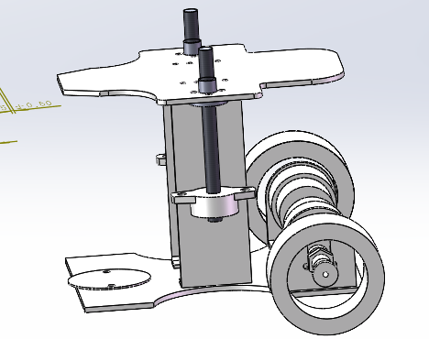

图1-3

# 二．腿部运动结构设计

在对自然界大量四足运动的生物的运动形态及步态的深入研究与模拟下，小组设计了用双舵机搭配连杆运动的腿部结构，实现了两自由度的运动，并达到了较好的效果。

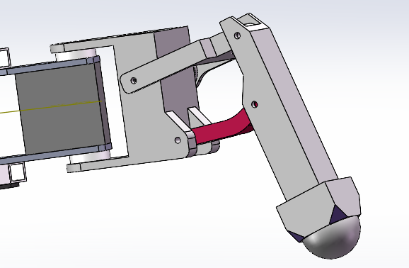

图2-1

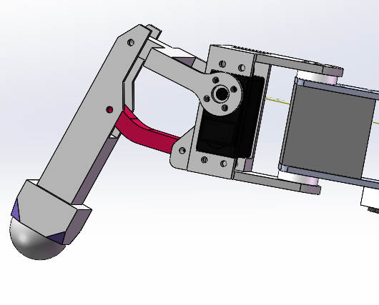

图2-2

对四足运动生物的运动步态仿生适用于路况较为复杂，不适合

甚至无法使用轮组运动的路况下，实现利用稳定性较好的行走来前进的目的，对小组对机器人用于但不限于完成侦察、运输、救援任务的设计初衷相吻合，完成了对“自然·和谐”大赛主题的回应。

# 三．控制模组及供电模组设计

## 3.1控制模组设计

控制模块采用了Arduino控制电机与舵机的运动，并实现与ESP8266、ESP32-CAM之间的信息交互与数据实时传输。

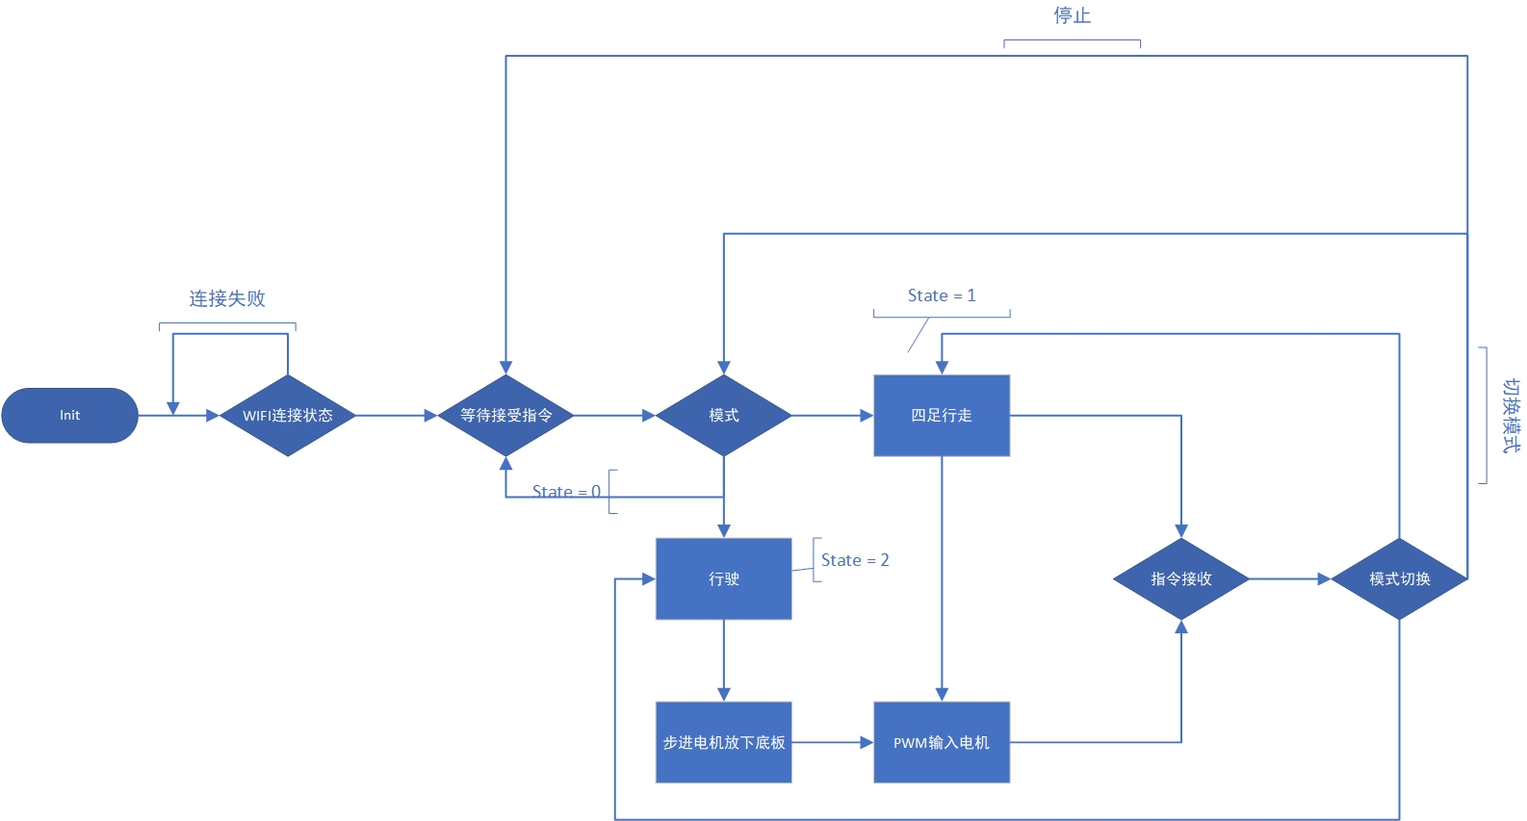

图3-1

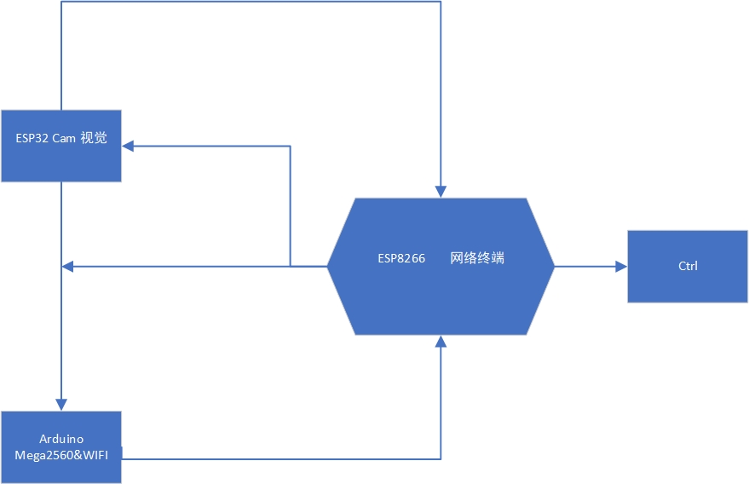

图3-2

## 3.2供电模组设计

在供电模组中主要通过12V电源通过降压模块给单片机等供电，并通过电机驱动模块驱动电机。

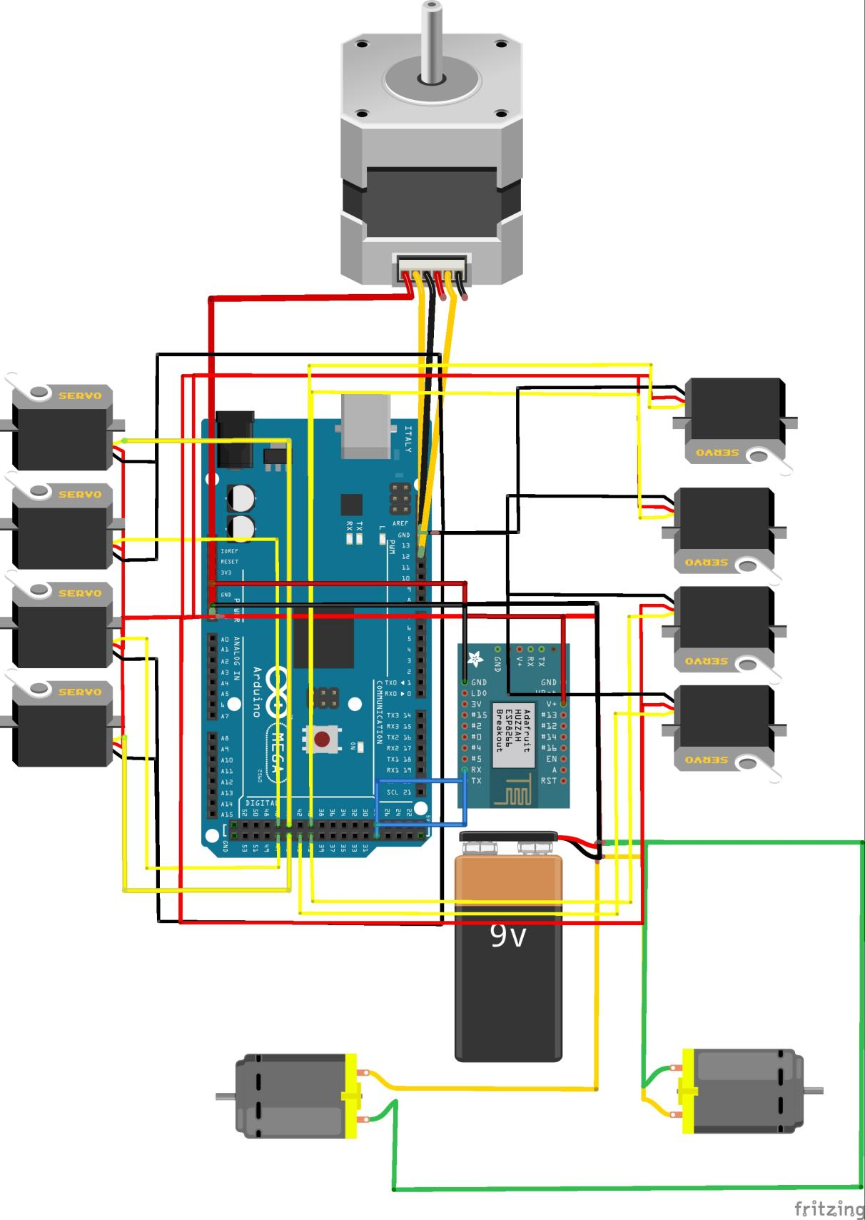

图3-3

注：图3-2仅做参考，不代表真实接线情况

# 四、引脚定义说明

RDS3115

Pin 40

Pin 41

Pin 42

Pin 43

MG996

Pin 44

Pin 45

Pin 46

Pin 47

云台舵机

Pin 48

Pin 49

WIFI

TX(Pin29) -- WIFI_RX

RX(Pin28) -- WIFI_TX



电机

Pin 2

Pin 3

Pin 4

Pin 5

42步进& A4988

Dir Pin Pin 22

Step Pin Pin 23

碰撞开关 Pin 21

Pin 20